# Профилактика плоскостопия у детей

*Плоскостопие — далеко не безобидный недуг. Нарушение анатомии стопы ребёнка может привести к проблемам с позвоночником, опорно-двигательным аппаратом. В этой статье травматолог-ортопед даёт практические советы по профилактике и лечению плоскостопия.*

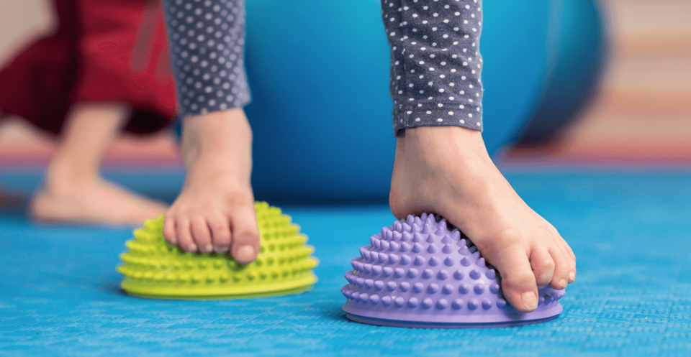

Когда-то наши далёкие предки решили ходить на двух ногах, и это повлекло за собой изменение в строении позвоночника и стопы. В норме стопа имеет два свода – продольный и поперечный. Оба свода стопы предназначены для удержания равновесия и предохранения организма от тряски при ходьбе. Но если своды стопы сглаживаются и становятся плоскими, то  тряску при ходьбе вынужден компенсировать позвоночник, а также суставы ног. Так как  они для этой функции не предназначены, то и справляются с ней довольно плохо и быстро выходят из строя. Как результат, у человека с плоскостопием развиваются  артрозы и сколиоз.

Плоскостопие бывает врождённым и приобретённым. Врождённое плоскостопие, как правило, возникает на фоне врождённой недостаточности соединительной ткани. Травматическое плоскостопие может формироваться после перелома лодыжек, пяточной кости, предплюсневых костей. Рахитическое плоскостопие развивается из-за нагрузки на ослабленные кости стопы. Развитие статического плоскостопия (81%) обусловлено слабостью мышц голени и стопы, связочного аппарата и костей.

### **Причины развития плоскостопия**

Самая распространенная причина – недостаток или избыток нагрузки на ноги. Это может быть вызвано, например, неправильной обувью. Ходьба по жёсткой траве, камням, песку заставляют работать мышцы и связки. Без нагрузки мышцы стоп слабеют (как и любые мышцы без работы) и не поддерживают стопу в приподнятом состоянии.

### **Признаки плоскостопия**

Существует  несколько признаков, по которым можно заподозрить плоскостопие:

* Если после физической нагрузки стопа побаливает (первая стадия болезни);
* К вечеру стопы устают и отекают, боль охватывает всю ногу вплоть до коленного сустава (вторая стадия плоскостопия).
* На третьей стадии заболевания начинает болеть поясница, а ходьба (в обуви) становится мучением. Боли в ногах могут сочетаться с упорными головными болями; стопа стала широкой настолько, что не влезает в любимые туфли; на старой обуви каблуки стоптаны с внутренней стороны.

### **Виды плоскостопия**

Продольное плоскостопие  
Возникает при функциональной перегрузке или переутомлении передней и задней большеберцовых мышц. Короткие сгибатели пальцев, подошвенный апоневроз и связочный аппарат стопы не в состоянии поддерживать продольный свод. Ладьевидная кость оседает и, в результате этого, происходит уплощение продольного свода стопы.

Поперечное плоскостопие

Развитие этого вида плоскостопия зависит от слабости подошвенного апоневроза в сочетании с теми же причинами, что и при продольном плоскостопии. Симптомы: широкий передний отдел стоп, выступающая внутрь, увеличенная за счёт костно-хрящевых разрастаний головка первой плюсневой кости. Отклонение большого пальца кнаружи или, иначе, вальгус, болезненные натоптыши со стороны подошвы, молоткообразная деформация второго пальца, мозоли на пальцах.

### **Лечение плоскостопия**

Полное излечение плоскостопия возможно только в детстве. Коррекция плоскостопия преследует следующие цели: укрепить мышцы и связки стопы и не дать стопе «разваливаться» дальше; защитить весь организм, и прежде всего позвоночник, от перегрузок; предотвратить развитие осложнений – артроза мелких суставов стопы, деформации пальцев и заболеваний позвоночника.

Для лечения плоскостопия и его профилактики существуют массаж и лечебная физкультура.

Основные лечебные физические упражнения при плоскостопии:

**1 –**одновременное поднимание на носки при максимальном вытягивании туловища вверх;

**2 –**перекат с пятки на носок и обратно;

**3 –**переход в положение стоя на наружный край стопы с последующим возвращением в исходное положение;

**4 –**ходьба с поворотом стопы во внутрь, с подниманием на носок на каждом шаге;

**5 –**поочередное захватывание пальцами ног различных предметов.

Для восстановления естественной формы стопы также применяют корригирующие стельки (супинаторы). Правильно подобранные супинаторы позволяют не только избавиться от боли, но ещё и своей формой регулируют тонус мышц. Такая стелька как бы «скручивает» стопу – при этом мышцы подвергаются меньшим растягивающим усилиям и, таким образом, находятся в условиях для работы. При запущенной форме плоскостопия изготавливается специальная ортопедическая обувь в виде ботинок со шнуровкой, сплошной подошвой и боковой поддержкой стопы.